AEP 2 SEMESTRE
Integrantes:
Felipe Rodrigues Bellanda – RA: 26002801-2
Bernardo Pedriali Redmerski – RA: 26003772-2
Davi Emmanuel Silva e Camargo Silva - RA: 26001562-2

CONTEXTUALIZAÇÃO
O ambiente escolar desempenha papel fundamental na formação integral dos estudantes, não se restringindo ao ensino de conteúdos curriculares, mas também contribuindo para a promoção da saúde e da cidadania. Nesse contexto, o Governo Federal instituiu, por meio do Decreto nº 6.286, de 5 de dezembro de 2007, o Programa Saúde na Escola (PSE), uma política intersetorial entre os Ministérios da Saúde e da Educação. O programa tem como finalidade promover ações de promoção, prevenção e atenção à saúde dos estudantes da rede pública, por meio da articulação entre escolas, profissionais de saúde, gestores e comunidade escolar (BRASIL, 2007; BRASIL, 2025a).
Entre as ações desenvolvidas pelo PSE está a verificação da situação vacinal, que busca identificar estudantes com necessidades de atualização da vacinação e fortalecer a prevenção de doenças imunopreveníveis no ambiente escolar (BRASIL, 2025a). A escola apresenta-se como um espaço estratégico para esse tipo de ação, pois possibilita a aproximação entre os serviços de saúde e a comunidade escolar, favorecendo a identificação de situações vacinais inadequadas e a realização de atividades de conscientização sobre a importância da imunização. Em 2026, o Ministério da Saúde reforçou essa estratégia com a Vacinação nas Escolas, voltada à ampliação das coberturas vacinais de crianças e adolescentes menores de 15 anos e à atualização das cadernetas de vacinação.
Apesar da relevância da vacinação para a saúde coletiva, o planejamento e o acompanhamento dessas ações podem apresentar dificuldades relacionadas à organização das informações, ao controle das atividades realizadas e ao monitoramento da participação das escolas. O próprio PSE estabelece que o monitoramento e a avaliação devem fazer parte da implementação do programa, permitindo acompanhar os resultados das ações e orientar possíveis melhorias (BRASIL, 2025a). Além disso, estudos sobre a implementação do programa apontam dificuldades na integração entre os setores de Saúde e Educação e a ocorrência de ações pontuais, evidenciando a necessidade de um acompanhamento mais organizado e contínuo (SOUSA; ESPERIDIÃO; MEDINA, 2017).
Diante desse cenário, a utilização de uma solução computacional simples pode contribuir para a organização das ações de vacinação desenvolvidas no âmbito do PSE. Um sistema pode auxiliar no cadastro de escolas, registro das ações de vacinação, consulta e atualização das atividades, além da geração de informações gerais sobre a execução das ações. Para manter os princípios éticos e a finalidade educacional do projeto, a aplicação proposta utilizará dados fictícios e coletivos, sem armazenar informações clínicas ou identificar individualmente os estudantes.
Nesse contexto, o presente projeto, desenvolvido por estudantes do segundo semestre do curso de Engenharia de Software, propõe a criação do sistema “PSE em Ação”, utilizando a linguagem C, com foco específico na organização e no acompanhamento das ações de vacinação do Programa Saúde na Escola. A aplicação busca demonstrar como conceitos fundamentais de programação, como estruturas condicionais, estruturas de repetição, vetores e funções, podem ser empregados na construção de uma solução tecnológica voltada a uma necessidade social. Dessa forma, o projeto relaciona o desenvolvimento técnico à reflexão sobre saúde pública, organização de informações e uso responsável da tecnologia.

Referências
BRASIL. Decreto nº 6.286, de 5 de dezembro de 2007. Institui o Programa Saúde na Escola – PSE. Brasília, DF, 2007.
BRASIL. Ministério da Saúde. Programa Saúde na Escola (PSE). Brasília, DF, 2025a.
BRASIL. Ministério da Saúde. Estratégia de Vacinação nas Escolas 2026. Brasília, DF, 2026.
SOUSA, M. C. de; ESPERIDIÃO, M. A.; MEDINA, M. G. A intersetorialidade na implementação do Programa Saúde na Escola (PSE): implicações para a gestão. Ciência & Saúde Coletiva, v. 22, n. 6, p. 1781-1790, 2017.

QUESTÃO NORTEADORA / OBJETIVO GERAL
Como a ausência de um sistema unificado de registro dificulta o acompanhamento das ações do Programa Saúde na Escola por parte das equipes intersetoriais, prejudicando a visão consolidada do que foi planejado, realizado ou cancelado em cada escola, e de que forma uma aplicação simples desenvolvida em linguagem C pode contribuir para reduzir essa fragmentação?
Tendo essa questão em vista, nosso grupo desenvolveu uma aplicação em linguagem C que visa facilitar a relação intersetorial proposta pelo Programa Saúde Escola. O programa possibilita cadastrar uma ação, listar todas as ações cadastradas, pesquisar ações por código, atualizar a situação da ação e gerar um resumo com a quantidade de ações planejadas, realizadas, canceladas, o total de participantes e o percentual de participação em relação ao número previsto

OBJETIVOS ESPECÍFICOS
1. Desenvolver módulo de cadastro e gerenciamento de ações
Permitir o registro estruturado das atividades do Programa Saúde na Escola (PSE), armazenando dados essenciais como código da ação, escola atendida, tema abordado, data prevista, público-alvo, responsável, quantidade prevista de participantes e situação inicial do registro.
2. Implementar mecanismos de busca e atualização de status
Possibilitar a consulta rápida de registros armazenados por código, escola ou tema, além de permitir o controle contínuo do status da ação (planejada, realizada ou cancelada) e a atualização da quantidade efetiva de participantes ao término da atividade.
3. Construir consolidador de estatísticas e indicadores
Gerar relatórios estatísticos resumidos que apresentem a quantidade total de ações agrupadas por situação, o volume total de participantes atendidos e o percentual de adesão em relação ao público inicialmente previsto.
4. Garantir a integridade dos dados e a privacidade dos usuários
Aplicar rotinas de validação de entrada para evitar dados duplicados ou inconsistentes (como quantidades negativas e campos vazios), assegurando o uso exclusivo de dados fictícios e coletivos de modo a preservar integralmente a privacidade dos estudantes.

ENGENHARIA DE SOFTWARE

Delimitação do Escopo do Sistema
O sistema PSE em Ação será uma aplicação em linguagem C, executada em terminal, destinada ao cadastro e acompanhamento de ações coletivas do PSE. Permitirá cadastrar, listar, pesquisar e atualizar ações, além de gerar um resumo dos participantes e validar os dados informados. O sistema utilizará apenas dados fictícios e coletivos, não armazenando informações pessoais ou sensíveis dos estudantes.

Metodologia Scrum
Scrum é uma metodologia ágil que organiza o desenvolvimento em períodos curtos chamados Sprints. Em cada Sprint, a equipe define e realiza atividades, revisando os resultados ao final. Neste projeto, cada semana representa uma Sprint, com tarefas que vão desde a definição do problema e requisitos até o desenvolvimento, testes e apresentação final

Planejamento da Sprints
Sprint 1 – 03/08/2026
• Leitura da AEP.
• Definição do grupo.
• Planejamento das Sprints da primeira entrega.
Sprint 2 – 10/08/2026
• Definição do problema.
• Definição dos objetivos específicos.
• Definição do objetivo geral.
Sprint 3 – 17/08/2026
• Contextualização do PSE.
• Delimitação do escopo.
• Detalhamento dos requisitos funcionais e não funcionais.
Sprint 4 – 24/08/2026
• Início da produção do fluxograma detalhado.
• Início da produção do fluxograma geral.
• Início da produção do documento .docx.
Sprint 5 – 31/08/2026
• Início da produção do pseudocódigo.
• Organização do GitHub.
• Revisão do fluxograma geral.

Sprint 6 – 07/09/2026
• Revisão do fluxograma detalhado.
• Revisão do pseudocódigo.
• Finalização do documento .docx.
Sprint 7 – 14/09/2026
• Planejamento das Sprints da segunda entrega.
• Planejamento da interface do usuário (UI).
• Início do protótipo.
Sprint 8 – 21/09/2026
• Implementação do cadastro de uma ação do PSE.
• Implementação da listagem de todas as ações cadastradas.
• Início do Manual do Usuário.
Sprint 9 – 28/09/2026
• Implementação da UI no protótipo.
• Implementação da localização de registros.
• Implementação da atualização da situação da ação.
Sprint 10 – 05/10/2026
• Início da produção do software final.
• Implementação da geração de um resumo geral.
• Validação de entradas importantes.
Sprint 11 – 12/10/2026
• Revisão dos requisitos.
• Produção do diagrama de casos de uso.
• Descrição dos casos de uso.
Sprint 12 – 19/10/2026
• Revisão do manual.
• Finalização do Manual do Usuário.
• Implementação e realização dos testes.
Sprint 13 – 26/10/2026
• Implementação da UI final.
• Organização do GitHub com o código-fonte.
• Revisão do documento final.
Sprint 14 – 02/11/2026
• Filmagem do vídeo de apresentação.
• Realização de testes de identificação de bugs (Bug Testing).
• Elaboração do roteiro do vídeo.
Sprint 15 – 09/11/2026
• Edição do vídeo.
• Finalização dos documentos escritos.
• Revisão final do código.

Requisitos (Funcionais e Não Funcionais)

ID | Requisito | Tipo | Prioridade
RF01 | Cadastrar ação do PSE | Funcional | Alta
RF02 | Listar ações cadastradas | Funcional | Alta
RF03 | Pesquisar ação por código | Funcional | Alta
RF04 | Atualizar ação | Funcional | Alta
RF05 | Gerar resumo geral | Funcional | Alta
RF06 | Validar código duplicado | Funcional | Alta
RF07 | Validar opção do menu | Funcional | Alta
RF08 | Encerrar o sistema | Funcional | Alta
RNF01 | Executar em terminal | Não funcional | Alta
RNF02 | Usabilidade | Não funcional | Média
RNF03 | Privacidade | Não funcional | Alta

Descrição:
RF01

- O sistema deve permitir que o usuário cadastre uma nova ação do PSE.
- O cadastro deve receber código, escola, tema, data, público-alvo, responsável, quantidade prevista de participantes e situação inicial.
- Saída: Mensagem confirmando que a ação foi cadastrada com sucesso.

RF02

- O sistema deve permitir visualizar todas as ações cadastradas de forma organizada.
- Saída: O sistema deve percorrer os registros armazenados e apresentar os dados de cada ação.
RF03

- O sistema deve permitir pesquisar uma ação cadastrada utilizando seu código.
- Saída: Dados da ação correspondente ao código informado ou mensagem informando que nenhuma ação foi encontrada.
RF04

- O sistema deve permitir atualizar os dados de uma ação cadastrada a partir de seu código.
- O usuário deve poder alterar escola, tema, data, público-alvo, responsável, quantidade prevista de participantes e situação inicial.
- Saída: Mensagem confirmando que a ação foi atualizada ou informando que nenhuma ação foi encontrada.
RF05

- O sistema deve gerar um resumo geral das ações cadastradas.
- Saída: Total de ações cadastradas, total de participantes previstos e ações por escola e tema.
RF06

- O sistema deve verificar se o código informado no cadastro já existe na lista de ações.
- Caso o código já esteja cadastrado, o sistema deve informar o usuário e solicitar um novo código.
RF07

- O sistema deve validar a opção informada no menu principal.
- Caso o usuário informe uma opção diferente de 1 a 6, o sistema deve apresentar uma mensagem de opção inválida.
RF08

- O sistema deve permitir o encerramento da aplicação por meio da opção 6 do menu.
- Saída: Mensagem informando que o sistema está sendo encerrado.
RNF01

- O sistema deve ser desenvolvido em linguagem C e executado em ambiente de terminal.
RNF02

- O sistema deve apresentar mensagens claras para orientar o usuário, confirmar operações e informar erros de entrada.
RNF03

- O sistema deve utilizar exclusivamente dados fictícios e informações coletivas, sem armazenar dados sensíveis individuais dos estudantes.
ALGORITMOS E LÓGICA DE PROGRAMAÇÃO

Fluxograma Específico
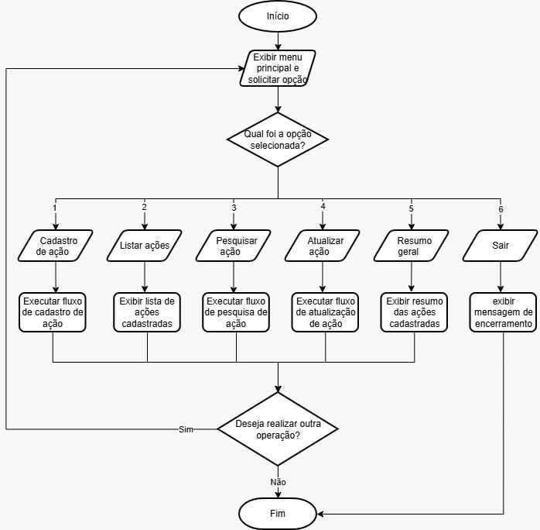

Fluxograma Específico
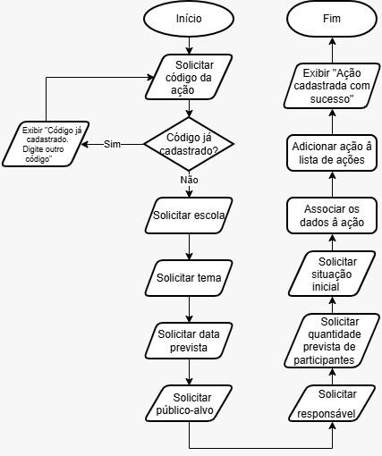

Pseudocódgio
ALGORITMO "Cadastrar a Vacinação"

VARIÁVEIS
INTEIRO código, qtdeParticipantes, dataPrevista, opção, codigoPesquisa
TEXTO escola, tema, públicoAlvo, responsável, situaçãoInicial, listaAções
LÓGICO existe
REGISTRO ação
INÍCIO

// Menu principal
REPITA

ESCREVER("=== PSE EM AÇÃO ===")
ESCREVER("------ MENU ------")
ESCREVER("1 - Cadastro de Ação")
ESCREVER("2 - Listar Ações")
ESCREVER("3 - Pesquisar Ação (Código)")
ESCREVER("4 - Atualizar Ação")
ESCREVER("5 - Resumo Geral")
ESCREVER("6 - Sair")
ESCREVER("Selecione uma opção: ")
LEIA(opção)

CASO opção SEJA

1:
ESCREVER("=== Cadastro de Ação (PSE) ===")

// Validação do código
REPITA
ESCREVER("Digite o código da ação: ")
LEIA(código)

existe <- FALSO

PARA cada ação EM listaAções FAÇA
SE ação.código = código ENTÃO
existe <- VERDADEIRO
FIMSE
FIMPARA

SE existe = VERDADEIRO ENTÃO
ESCREVER("Código já cadastrado. Digite outro código.")
FIMSE

ATÉ existe = FALSO

// Coleta dos dados
ESCREVER("Qual escola?: ")
LEIA(escola)

ESCREVER("Qual tema da ação?: ")
LEIA(tema)

ESCREVER("Data prevista?: ")
LEIA(dataPrevista)

ESCREVER("Informe o público-alvo (ex: Ensino Fundamental I): ")
LEIA(públicoAlvo)

ESCREVER("Informe o responsável pela ação: ")
LEIA(responsável)

ESCREVER("Quantidade prevista de participantes: ")
LEIA(qtdeParticipantes)

ESCREVER("Descreva a situação inicial: ")
LEIA(situaçãoInicial)

// Montagem da ação

ação.código <- código
ação.escola <- escola
ação.tema <- tema
ação.dataPrevista <- dataPrevista
ação.públicoAlvo <- públicoAlvo
ação.responsável <- responsável
ação.qtdeParticipantes <- qtdeParticipantes
ação.situaçãoInicial <- situaçãoInicial

// Armazena a ação na lista
ADICIONAR ação EM listaAções

ESCREVER("Ação cadastrada com sucesso!")

2:
ESCREVER("=== Lista das Ações Cadastradas ===")

SE listaAções ESTÁ VAZIA ENTÃO
ESCREVER("Nenhuma ação cadastrada.")
SENÃO
PARA cada ação EM listaAções FAÇA
ESCREVER("------------------------------")
ESCREVER("Código: ", ação.código)
ESCREVER("Escola: ", ação.escola)
ESCREVER("Tema: ", ação.tema)
ESCREVER("Data prevista: ", ação.dataPrevista)
ESCREVER("Público-alvo: ", ação.públicoAlvo)
ESCREVER("Responsável: ", ação.responsável)
ESCREVER("Participantes previstos: ",
ação.qtdeParticipantes)
ESCREVER("Situação inicial: ",
ação.situaçãoInicial)
FIMPARA
FIMSE

3:
ESCREVER("=== Pesquisar Ação ===")
ESCREVER("Insira o código da ação: ")
LEIA(codigoPesquisa)

existe <- FALSO

PARA cada ação EM listaAções FAÇA
SE ação.código = codigoPesquisa ENTÃO

existe <- VERDADEIRO

ESCREVER("------ Ação Encontrada ------")
ESCREVER("Código: ", ação.código)
ESCREVER("Escola: ", ação.escola)
ESCREVER("Tema: ", ação.tema)
ESCREVER("Data prevista: ", ação.dataPrevista)
ESCREVER("Público-alvo: ", ação.públicoAlvo)
ESCREVER("Responsável: ", ação.responsável)
ESCREVER("Quantidade prevista: ",
ação.qtdeParticipantes)
ESCREVER("Situação inicial: ",
ação.situaçãoInicial)

FIMSE
FIMPARA

SE existe = FALSO ENTÃO
ESCREVER("Nenhuma ação encontrada com esse código.")
FIMSE

4:
ESCREVER("=== Atualizar Ação ===")
ESCREVER("Digite o código da ação que deseja atualizar: ")
LEIA(codigoPesquisa)

existe <- FALSO

PARA cada ação EM listaAções FAÇA

SE ação.código = codigoPesquisa ENTÃO

existe <- VERDADEIRO

ESCREVER("Ação encontrada!")
ESCREVER("Digite os novos dados:")

ESCREVER("Nova escola: ")
LEIA(ação.escola)

ESCREVER("Novo tema: ")
LEIA(ação.tema)

ESCREVER("Nova data prevista: ")
LEIA(ação.dataPrevista)

ESCREVER("Novo público-alvo: ")
LEIA(ação.públicoAlvo)

ESCREVER("Novo responsável: ")
LEIA(ação.responsável)

ESCREVER("Nova quantidade prevista de participantes: ")
LEIA(ação.qtdeParticipantes)

ESCREVER("Nova situação inicial: ")
LEIA(ação.situaçãoInicial)

ESCREVER("Ação atualizada com sucesso!")

FIMSE

FIMPARA

SE existe = FALSO ENTÃO
ESCREVER("Nenhuma ação encontrada com esse código.")
FIMSE

5:
ESCREVER("=== RESUMO GERAL ===")

SE listaAções ESTÁ VAZIA ENTÃO
ESCREVER("Nenhuma ação cadastrada.")
SENÃO

ESCREVER("Total de ações cadastradas: ",
TAMANHO(listaAções))

qtdeParticipantes <- 0

PARA cada ação EM listaAções FAÇA
qtdeParticipantes <- qtdeParticipantes +
ação.qtdeParticipantes
FIMPARA

ESCREVER("Total de participantes previstos: ",
qtdeParticipantes)

ESCREVER("Ações cadastradas por escola:")

PARA cada ação EM listaAções FAÇA
ESCREVER("- ", ação.escola,
" | Tema: ", ação.tema)
FIMPARA

FIMSE

6:
ESCREVER("Encerrando o sistema...")
ESCREVER("Obrigado por utilizar o PSE em Ação!")

OUTROCASO:
ESCREVER("Opção inválida. Digite um número de 1 a 6.")

FIMCASO

ATÉ opção = 6

